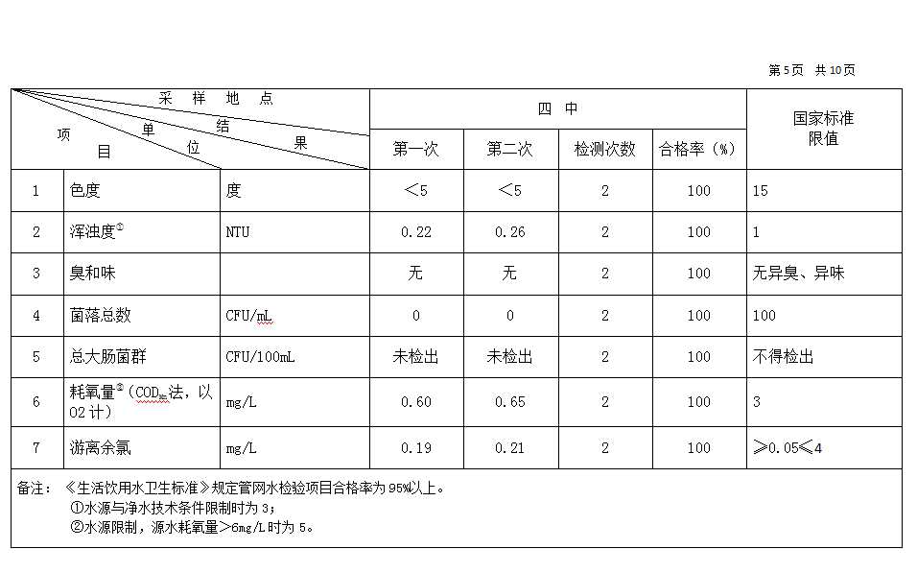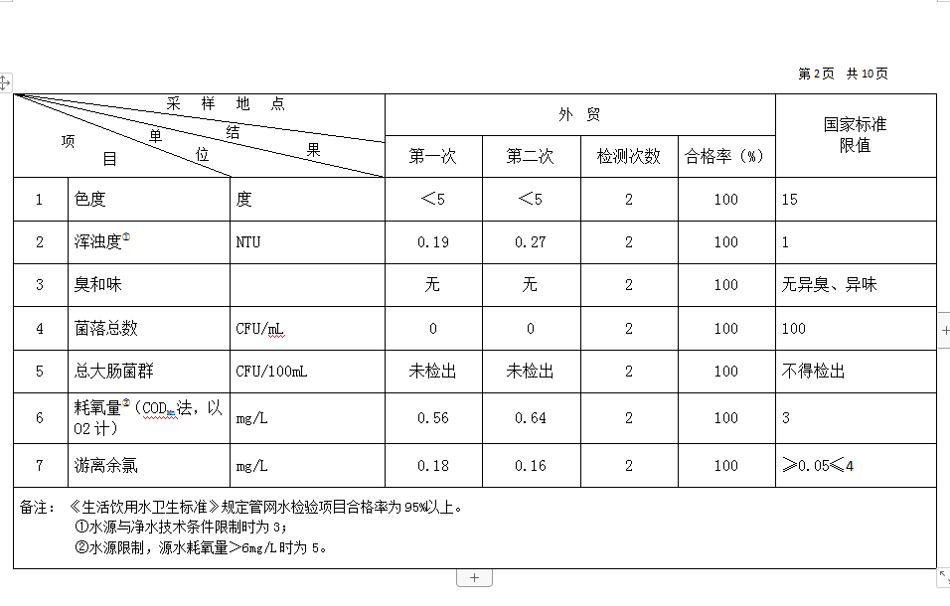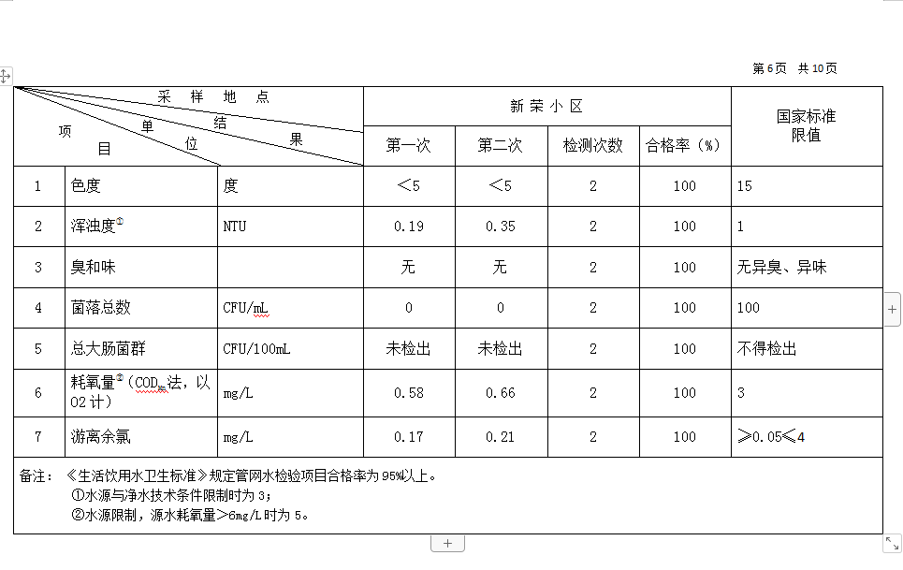  项  目  单位  结果  采 样 地 点 |  |  | 红 萍 服 饰 |  |  | 国家标准  限值
 |  |  | 第一次 | 第二次 | 合格次数
1 | 色度 | 度 | ＜5 | ＜5 | 2 | 15
2 | 浑浊度 | NTU | 0.90 | 0.78 | 2 | 1
3 | 臭和味 |  | 无 | 无 | 2 | 无异臭、异味
4 | 菌落总数 | CFU/mL | 0 | 0 | 2 | 100
5 | 总大肠菌群 | MPN/100mL | 未检出 | 未检出 | 2 | 不应检出
6 | 大肠埃希氏菌 | MPN/100mL | 未检出 | 未检出 | 2 | 不应检出
7 | 高锰酸盐指数（以O₂计） | mg/L | 2.26 | 0.76 | 2 | 3
8 | 游离氯 | mg/L | 0.28 | 0.21 | 2 | ≥0.05≤2
2025年04月份高平市清泉供水有限公司
管网水8项水质检测指标情况汇总表
第1页 共13页

第2页 共13页
项  目  单位  结果  采 样 地 点 |  |  | 四 中 |  |  | 国家标准  限值
 |  |  | 第一次 | 第二次 | 合格次数
1 | 色度 | 度 | ＜5 | ＜5 | 2 | 15
2 | 浑浊度 | NTU | 0.33 | 0.18 | 2 | 1
3 | 臭和味 |  | 无 | 无 | 2 | 无异臭、异味
4 | 菌落总数 | CFU/mL | 0 | 0 | 2 | 100
5 | 总大肠菌群 | MPN/100mL | 未检出 | 未检出 | 2 | 不应检出
6 | 大肠埃希氏菌 | MPN/100mL | 未检出 | 未检出 | 2 | 不应检出
7 | 高锰酸盐指数（以O₂计） | mg/L | 0.74 | 0.52 | 2 | 3
8 | 游离氯 | mg/L | 0.27 | 0.33 | 2 | ≥0.05≤2

第3页 共13页
项  目  单位  结果  采 样 地 点 |  |  | 清 泉 浴 池 |  |  | 国家标准  限值
 |  |  | 第一次 | 第二次 | 合格次数
1 | 色度 | 度 | ＜5 | ＜5 | 2 | 15
2 | 浑浊度 | NTU | 0.72 | 0.21 | 2 | 1
3 | 臭和味 |  | 无 | 无 | 2 | 无异臭、异味
4 | 菌落总数 | CFU/mL | 0 | 0 | 2 | 100
5 | 总大肠菌群 | MPN/100mL | 未检出 | 未检出 | 2 | 不应检出
6 | 大肠埃希氏菌 | MPN/100mL | 未检出 | 未检出 | 2 | 不应检出
7 | 高锰酸盐指数（以O₂计） | mg/L | 1.37 | 0.54 | 2 | 3
8 | 游离氯 | mg/L | 0.22 | 0.33 | 2 | ≥0.05≤2

第4页 共13页
项  目  单位  结果  采 样 地 点 |  |  | 企 甲 院 |  |  | 国家标准  限值
 |  |  | 第一次 | 第二次 | 合格次数
1 | 色度 | 度 | ＜5 | ＜5 | 2 | 15
2 | 浑浊度 | NTU | 0.71 | 0.38 | 2 | 1
3 | 臭和味 |  | 无 | 无 | 2 | 无异臭、异味
4 | 菌落总数 | CFU/mL | 1 | 0 | 2 | 100
5 | 总大肠菌群 | MPN/100mL | 未检出 | 未检出 | 2 | 不应检出
6 | 大肠埃希氏菌 | MPN/100mL | 未检出 | 未检出 | 2 | 不应检出
7 | 高锰酸盐指数（以O₂计） | mg/L | 1.94 | 1.01 | 2 | 3
8 | 游离氯 | mg/L | 0.26 | 0.20 | 2 | ≥0.05≤2

第5页 共13页
项  目  单位  结果  采 样 地 点 |  |  | 盐 业 公 司 |  |  | 国家标准  限值
 |  |  | 第一次 | 第二次 | 合格次数
1 | 色度 | 度 | ＜5 | ＜5 | 2 | 15
2 | 浑浊度 | NTU | 0.79 | 0.79 | 2 | 1
3 | 臭和味 |  | 无 | 无 | 2 | 无异臭、异味
4 | 菌落总数 | CFU/mL | 0 | 0 | 2 | 100
5 | 总大肠菌群 | MPN/100mL | 未检出 | 未检出 | 2 | 不应检出
6 | 大肠埃希氏菌 | MPN/100mL | 未检出 | 未检出 | 2 | 不应检出
7 | 高锰酸盐指数（以O₂计） | mg/L | 1.38 | 1.14 | 2 | 3
8 | 游离氯 | mg/L | 0.30 | 0.29 | 2 | ≥0.05≤2

第6页 共13页
项  目  单位  结果  采 样 地 点 |  |  | 高 铁 新 区 |  |  | 国家标准  限值
 |  |  | 第一次 | 第二次 | 合格次数
1 | 色度 | 度 | ＜5 | ＜5 | 2 | 15
2 | 浑浊度 | NTU | 0.37 | 0.29 | 2 | 1
3 | 臭和味 |  | 无 | 无 | 2 | 无异臭、异味
4 | 菌落总数 | CFU/mL | 4 | 6 | 2 | 100
5 | 总大肠菌群 | MPN/100mL | 未检出 | 未检出 | 2 | 不应检出
6 | 大肠埃希氏菌 | MPN/100mL | 未检出 | 未检出 | 2 | 不应检出
7 | 高锰酸盐指数（以O₂计） | mg/L | 0.58 | 0.39 | 2 | 3
8 | 游离氯 | mg/L | 0.42 | 0.42 | 2 | ≥0.05≤2

第7页 共13页
项  目  单位  结果  采 样 地 点 |  |  | 党 校 |  |  | 国家标准  限值
 |  |  | 第一次 | 第二次 | 合格次数
1 | 色度 | 度 | ＜5 | ＜5 | 2 | 15
2 | 浑浊度 | NTU | 0.16 | 0.35 | 2 | 1
3 | 臭和味 |  | 无 | 无 | 2 | 无异臭、异味
4 | 菌落总数 | CFU/mL | 0 | 0 | 2 | 100
5 | 总大肠菌群 | MPN/100mL | 未检出 | 未检出 | 2 | 不应检出
6 | 大肠埃希氏菌 | MPN/100mL | 未检出 | 未检出 | 2 | 不应检出
7 | 高锰酸盐指数（以O₂计） | mg/L | 0.44 | 0.70 | 2 | 3
8 | 游离氯 | mg/L | 0.38 | 0.25 | 2 | ≥0.05≤2

第8页 共13页
项  目  单位  结果  采 样 地 点 |  |  | 百迪能源 |  |  | 国家标准  限值
 |  |  | 第一次 | 第二次 | 合格次数
1 | 色度 | 度 | ＜5 | ＜5 | 2 | 15
2 | 浑浊度 | NTU | 0.64 | 0.87 | 2 | 1
3 | 臭和味 |  | 无 | 无 | 2 | 无异臭、异味
4 | 菌落总数 | CFU/mL | 0 | 0 | 2 | 100
5 | 总大肠菌群 | MPN/100mL | 未检出 | 未检出 | 2 | 不应检出
6 | 大肠埃希氏菌 | MPN/100mL | 未检出 | 未检出 | 2 | 不应检出
7 | 高锰酸盐指数（以O₂计） | mg/L | 1.18 | 0.74 | 2 | 3
8 | 游离氯 | mg/L | 0.08 | 0.12 | 2 | ≥0.05≤2

第9页 共13页
项  目  单位  结果  采 样 地 点 |  |  | 龙 渠 南 |  |  | 国家标准  限值
 |  |  | 第一次 | 第二次 | 合格次数
1 | 色度 | 度 | ＜5 | ＜5 | 2 | 15
2 | 浑浊度 | NTU | 0.78 | 0.47 | 2 | 1
3 | 臭和味 |  | 无 | 无 | 2 | 无异臭、异味
4 | 菌落总数 | CFU/mL | 1 | 0 | 2 | 100
5 | 总大肠菌群 | MPN/100mL | 未检出 | 未检出 | 2 | 不应检出
6 | 大肠埃希氏菌 | MPN/100mL | 未检出 | 未检出 | 2 | 不应检出
7 | 高锰酸盐指数（以O₂计） | mg/L | 0.65 | 0.68 | 2 | 3
8 | 游离氯 | mg/L | 0.37 | 0.17 | 2 | ≥0.05≤2

第10页 共13页
项  目  单位  结果  采 样 地 点 |  |  | 中专 |  |  | 国家标准  限值
 |  |  | 第一次 | 第二次 | 合格次数
1 | 色度 | 度 | ＜5 | ＜5 | 2 | 15
2 | 浑浊度 | NTU | 0.56 | 0.56 | 2 | 1
3 | 臭和味 |  | 无 | 无 | 2 | 无异臭、异味
4 | 菌落总数 | CFU/mL | 0 | 0 | 2 | 100
5 | 总大肠菌群 | MPN/100mL | 未检出 | 未检出 | 2 | 不应检出
6 | 大肠埃希氏菌 | MPN/100mL | 未检出 | 未检出 | 2 | 不应检出
7 | 高锰酸盐指数（以O₂计） | mg/L | 0.54 | 0.66 | 2 | 3
8 | 游离氯 | mg/L | 0.33 | 0.07 | 2 | ≥0.05≤2

第11页 共13页
项  目  单位  结果  采 样 地 点 |  |  | 城南实验中学 |  |  | 国家标准  限值
 |  |  | 第一次 | 第二次 | 合格次数
1 | 色度 | 度 | ＜5 | ＜5 | 2 | 15
2 | 浑浊度 | NTU | 0.14 | 0.28 | 2 | 1
3 | 臭和味 |  | 无 | 无 | 2 | 无异臭、异味
4 | 菌落总数 | CFU/mL | 0 | 3 | 2 | 100
5 | 总大肠菌群 | MPN/100mL | 未检出 | 未检出 | 2 | 不应检出
6 | 大肠埃希氏菌 | MPN/100mL | 未检出 | 未检出 | 2 | 不应检出
7 | 高锰酸盐指数（以O₂计） | mg/L | 0.41 | 0.46 | 2 | 3
8 | 游离氯 | mg/L | 0.06 | 0.05 | 2 | ≥0.05≤2

第12页 共13页
项  目  单位  结果  采 样 地 点 |  |  | 双坛锅炉厂 |  |  | 国家标准  限值
 |  |  | 第一次 | 第二次 | 合格次数
1 | 色度 | 度 | ＜5 | ＜5 | 2 | 15
2 | 浑浊度 | NTU | 0.82 | 0.68 | 2 | 1
3 | 臭和味 |  | 无 | 无 | 2 | 无异臭、异味
4 | 菌落总数 | CFU/mL | 0 | 0 | 2 | 100
5 | 总大肠菌群 | MPN/100mL | 未检出 | 未检出 | 2 | 不应检出
6 | 大肠埃希氏菌 | MPN/100mL | 未检出 | 未检出 | 2 | 不应检出
7 | 高锰酸盐指数（以O₂计） | mg/L | 1.34 | 0.86 | 2 | 3
8 | 游离氯 | mg/L | 0.07 | 0.05 | 2 | ≥0.05≤2

第13页 共13页
项  目  单位  结果  采 样 地 点 |  |  | 锦远学府城 |  |  | 国家标准  限值
 |  |  | 第一次 | 第二次 | 合格次数
1 | 色度 | 度 | ＜5 | ＜5 | 2 | 15
2 | 浑浊度 | NTU | 0.33 | 0.28 | 2 | 1
3 | 臭和味 |  | 无 | 无 | 2 | 无异臭、异味
4 | 菌落总数 | CFU/mL | 0 | 0 | 2 | 100
5 | 总大肠菌群 | MPN/100mL | 未检出 | 未检出 | 2 | 不应检出
6 | 大肠埃希氏菌 | MPN/100mL | 未检出 | 未检出 | 2 | 不应检出
7 | 高锰酸盐指数（以O₂计） | mg/L | 0.55 | 0.57 | 2 | 3
8 | 游离氯 | mg/L | 0.43 | 0.29 | 2 | ≥0.05≤2

